**今天学习的内容**

**1:复习上次课的内容**

**html5新特性**

**(1)新的语义标签**

**(2)增强型表单**

**新的input type:email;url;number;tel;color;date;week;month**

**新的表单元素:datalist/option;progress;meter;output**

**新的表单属性:autofocus;placeholder;form;**

**required;minlength;maxlength;min;max;pattern**

**(3)音频和视频**

**<video src="x.mp4" autoplay></video>**

**(4)Canvas绘图**

**(5)SVG 绘图**

**(6)地理定位**

**(7)拖放API**

**(8)Web Worker**

**(9)Web Storage**

**(10)Web Socket**

**2:作业**

**3:今天的目标--html5新特性**

**3.1:音频**

**h5 提供了一个新的标签用于播放音频**

**<audio src="x.mp3"></audio>**

**成员属性**

**autoplay:false 是否自动播放**

**controls:flase 是否显示播放控件**

**loop:flase 是否循环播放**

**muted:false 是否静音**

**preload: 视频的预加载策略,**

**auto:预加载视频的元数据以及缓冲**

**metadate: 预加载视频的元数据**

**none:不预加载任何数据**

**-----js对象属性---**

**currentTime 当前播放的时长**

**duration: 总时长**

**paused:true 当前视频是否处暂停状态**

**volume:0~1 当前音量**

**playbackRate:1 播放速率 大于1快播 小于1慢放**

**成员方法**

**play() 播放**

**pause() 暂停**

**成员事件**

**onplay 当前视频开始播放时触发的事件**

**onpause 当前视频暂停播放时触发的事件**

**练习:使用复选框控制网页背景音乐**

**[ ]是否播放背景音乐**

**cb.onchange = function(){**

**this.checked**

**}**

**3.2:Canvas绘图 ----- 重点&难点**

**3.3:网页中可用的绘图技术**

**网页中可实时走势图，统计图，在线画图板，网页游戏，**

**地图应用都要使用绘图技术。有三种绘图技术:**

**(1)SVG绘图:2D矢量图技术，2000年出现，后纳入H5标准**

**(2)Canvas绘图:2D位图技术，H5提出绘图技术**

**(3)WebGL绘图:3D绘图，尚未纳入H5标准**

|  |
| --- |
| **canvas绘图难点**  **(1)坐标系**  **(2)单词比较多** |

**3.4:h5新技术--Canvas绘图技术**

**canvas:画布，是H5提供2D绘图技术**

**<canvas width="500" height="400">**

**您的浏览器版本太低，请更新!**

**</canvas>**

**canvas标签在浏览器中默认300*150的inline-block,**

**画布的宽度和高只能使用html/js属性来赋值，**

**不能用CSS样式来赋值!**

**每个画布上有且只有一个“画笔”对角，该对象进行绘图.**

**var ctx = canvas.getContext("2d");**

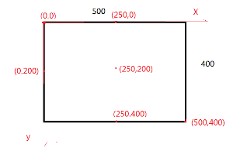

**(1)使用Canvas绘制矩形,矩形定位点在自己的左上角**

**ctx.lineWidth = 1; 描边宽度(空心)**

**ctx.fillStyle = "#000" 填充样式/颜色(实心)**

**ctx.strokeStyle="red"; 描边样式(空心);**

**ctx.fillRect(x,y,w,h); 填充一个矩形**

**ctx.strokeRect(x,y,w,h); 描边一个矩形**

**w,h); 清除一个矩形范围内所有绘图**

**练习1:在画布左上角右上角左下角右下角，居中位置画5个100*80矩形**

**练习2:在画布上描边一个可以(左右;上下;不同方向)移动矩形**

**提示:使用定时器，先清除画布上己有内容，重新绘制一个矩形(修改x值)**

**3.5:h5-Canvas绘图文本**

**一段文本:**

**ctx.textBaseline = "top/bottom/alphabetic";**

**#文本基线:(垂直对齐方式)**

**ctx.font = "12px sans-serif"; 字体大小和字体**

**ctx.fillText(str,x,y); 填充一段文本**

**ctx.strokeText(str,x,y) 描边一段文本**

**ctx.measureText(str) 测量文本宽度,返回对象{width:x}**

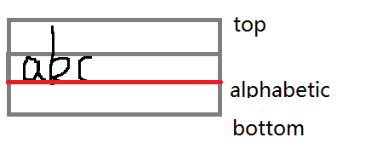

**练习1:在画布左上角右上角左下角右下角居中画文本;**

**练习2:在画布左右移动文本**

**3.6:h5-Canvas绘图渐变对象**

**线性渐变:linearGradient**

**径向渐变:radialGradient**

**(1)创建渐变对象**

**var g = ctx.createLinearGradient(x1,y1,x2,y2);**

**(2)设置颜色点**

**g.addColorStop(0,"blue");**

**g.addColorStop(0.5,"red");**

**g.addColorStop(1,"green");**

**(3)将渐变对象应用填充或描边样式**

**ctx.fillStyle = g;**

**(4)画矩形画文本**

**ctx.fillRect(0,0,500,100);**

**练习:17:40--17:50**

**1:salesdata.html 向客户端输出一个空白画布,**

**加载完成之后异步请求动态数据**

**2:salesdata.php 向客户返回如下JSON数据**

**[**

**{"label":"一季度","value":120},**

**{"label":"二季度","value":220},**

**{"label":"三季度","value":320},**

**{"label":"四季度","value":180}**

**]**

**提示:为简化起见,可以把value值看做柱高度**

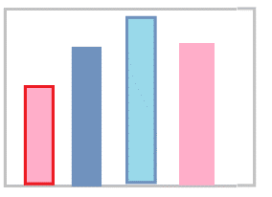

**作业1:用户登录**

**2:产品列表分页显示**